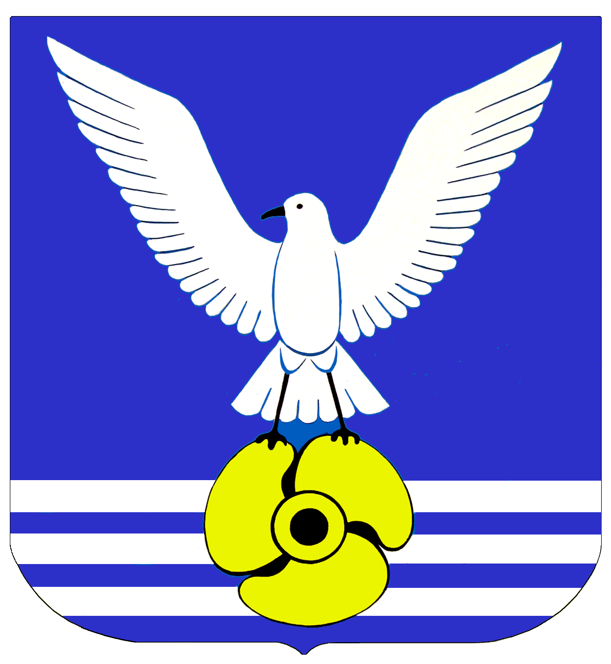

КОНТРОЛЬНО – СЧЁТНАЯ
ПАЛАТА
городского округа
Большой Камень

г. Большой Камень от 30 июля 2024 г.

ЗАКЛЮЧЕНИЕ № 29
к отчету администрации городского округа Большой Камень об исполнении
бюджета городского округа Большой Камень за 1 полугодие 2024 года

Заключение Контрольно-счетной палаты городского округа Большой Камень на отчет об исполнении бюджета городского округа Большой Камень за 1 полугодие 2024 года (далее – заключение) подготовлено в соответствии со статьей 9 Федерального Закона Российской Федерации «Об общих принципах организации и деятельности контрольно-счетных органов субъектов Российской Федерации и муниципальных образований» от 07.02.2011 № 6-ФЗ, Положением «О бюджетном устройстве и бюджетном процессе в городском округе Большой Камень», утверждённым решением Думы городского округа Большой Камень от 29.04.2021 г. № 409 и пунктом 1.7 Плана работы контрольно-счетной палаты на 2024 год.

В первоначальной редакции решения Думы городского округа Большой Камень от 19 декабря 2023 года № 135 «О бюджете городского округа Большой Камень на 2024 год и на плановый период 2025 и 2026 годов» (далее – решение о бюджете № 135) основные характеристики бюджета городского округа на 2024 год утверждены с профицитом:

по доходам – 2 332 131.36 тыс. рублей;

и расходам – 2 322 131.36 тыс. рублей;

размер профицита – 10 000,00 тыс. рублей.
В результате внесения изменений (от 19.03.2024 № 158; от 04.04.2024 № 166) в первом полугодии в решение о бюджете № 135, основные параметры бюджета городского округа Большой Камень по состоянию на 01.07.2024 составили:
- прогнозируемый общий объем доходов бюджета городского округа в сумме 3 133 291,44 тыс. рубля;
- общий объем расходов бюджета городского округа в сумме 3 187 237,69 тыс. рублей;
- размер дефицита бюджета городского округа в сумме 53 946,25 тыс. рублей.
По сравнению с первоначально утвержденными, бюджетные назначения в 1 полугодии 2024 года увеличены по доходам на 34,35%, по расходам – на 37,25%. Информация представлена в таблице 1.
Таблица 1 (тыс. рублей)
№п/п | Наименование доходов | Решение Думы о бюджете на 2024 год и на плановый период 2025 и 2026 годов |  | Отклонение
№п/п | Наименование доходов | в редакции решения №135 от 19.12.2023 | в редакции решения №166 от 04.04.2024 | сумма | %
1 | 2 | 3 | 4 | 5=4-3 | 6=4/3
1 | Доходы, в том числе: | 2 332 131,36 | 3 133 291,44 | 801 160,08 | 134,35
1.1 | Налоговые и неналоговые доходы | 577 373,95 | 609 553,27 | 32 179,32 | 105,57
1.2 | Безвозмездные поступления | 1 754 757,41 | 2 523 738,17 | 768 980,76 | 143,82
2 | Расходы | 2 322 131,36 | 3 187 237,69 | 865 106,33 | 137,25
3 | Дефицит/профицит | 10 000,00 | -53 946,25 | -63 946,25 | 0,00

Показатели сводной бюджетной росписи по расходам бюджета превышают показатели, утвержденные решением Думы № 135 (в редакции от 04.04.2024 № 166) на сумму 45 245,42 тыс. рублей, которые внесены в сводную бюджетную роспись по решению начальника управления финансов в рамках полномочий, установленных пунктом 3 статьи 217 Бюджетного кодекса Российской Федерации.
Исполнение бюджета городского округа Большой Камень за первое полугодие 2024 года составило 1 375 744,73 тыс. рублей или 43,91% по доходам и 1 179 528,71 тыс. рублей или 36,49% по расходам. Профицит бюджета- 196 216,01 тыс. рублей Исполнение по итогам первого полугодия по доходам и расходам сложилось ниже планируемого среднего показателя исполнения (50%), но выше показателей 2023 года. За аналогичный период 2023 года бюджет городского округа Большой Камень исполнен по доходам в сумме 1 071 040,59 тыс. рублей или 44,83% и по расходам в сумме 865851,83 тыс. рублей или 36,26 %.
Структура доходов бюджета городского округа Большой Камень в первом полугодии по отношению к аналогичному периоду прошлого года не изменилась:
Удельный вес собственных доходов в общем объеме доходов бюджета составил только 23,54%, что незначительно ниже уровня аналогичного периода прошлого года (24%) на 0,06% Доля безвозмездных поступлений выросла на 0,46% и составила 76,46% против 76% аналогичного периода прошлого года.
Структура доходов бюджета представлена в диаграмме 1.
Диаграмма 1 (тыс. рублей)
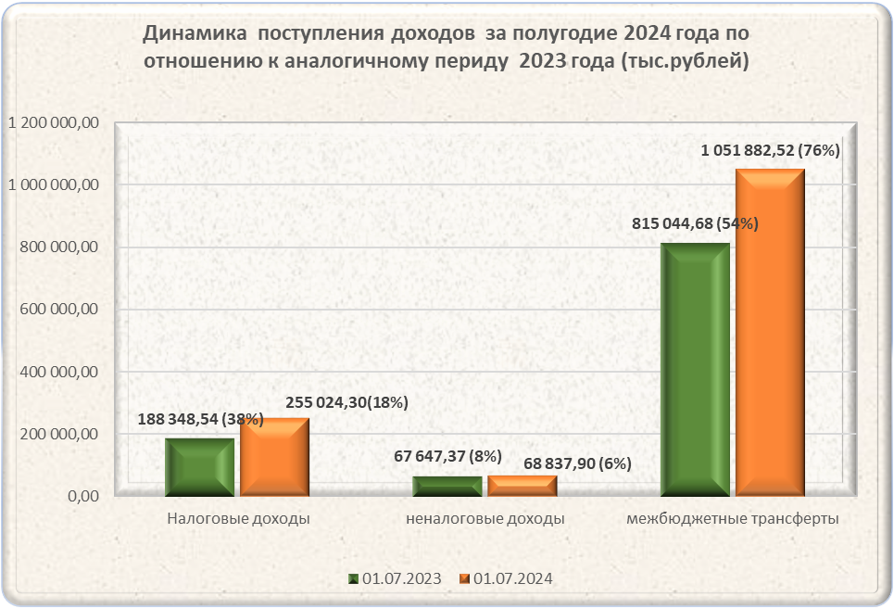

Налоговые и неналоговые доходы
Структура поступлений налоговых и неналоговых доходов за первое полугодие 2024 года по отношению к предыдущему периоду практически не изменилась. Основными доходными источниками в составе налоговых и неналоговых доходов бюджета, как и прежде, остается налог на доходы физических лиц, который составляет – 66,36% (2023 год 61,13%) и доходы от использования и продажи имущества, находящегося в муниципальной собственности – 15,53% (2023 год – 19,72%).
Анализ исполнения налоговых и неналоговых доходов бюджета за первое полугодие 2024 года в сравнении с исполнением 2023 года за аналогичный период представлен в таблице 2.
Таблица 2 (тыс. руб.)
Наименование источника доходов | СПРАВОЧНО исполнение 1 полугодия 2023 года | План 2024 года | Исполнение 1 полугодия 2024 года | Отклонение показателей исполнения от плана | % исполнения текущего года | % исполнения периода текущего года к 2023 году
1 | 2 | 3 | 4 | 5=4-3 | 6=4/3 | 7=4/2
Налоговые и неналоговые доходы, в том числе: | 255 995,91 | 609 553,27 | 323 862,21 | -285 691,06 | 53,13 | 126,51
Налоговые доходы | 188 348,55 | 487 880,80 | 255 024,30 | -232 856,50 | 52,27 | 135,40
Налог на доходы физических лиц | 156 496,52 | 390 000,00 | 214 925,81 | -175 074,19 | 55,11 | 137,34
Акцизы | 8 668,16 | 19 610,00 | 9 381,68 | -10 228,32 | 47,84 | 108,23
Налоги на совокупный доход | -1 003,09 | 16 485,00 | 13 274,01 | -3 210,99 | 80,52 | -1323,31
Налог на имущество физических лиц | 2 258,81 | 18 700,00 | 2 369,77 | -16 330,23 | 12,67 | 104,91
Земельный налог | 18 151,35 | 36 651,00 | 9 952,65 | -26 698,35 | 27,16 | 54,83
Государственная пошлина | 3 776,80 | 6 434,80 | 5 120,38 | -1 314,42 | 79,57 | 135,57
Неналоговые доходы | 67 647,36 | 121 672,47 | 68 837,91 | -52 834,56 | 56,58 | 101,76
Доходы от использования имущества, находящегося в государственной и муниципальной собственности | 26 165,82 | 54 699,58 | 30 834,71 | -23 864,87 | 56,37 | 117,84
Доходы от использования природных ресурсов | 2 627,84 | 1 420,00 | 2 061,68 | 641,68 | 145,19 | 78,46
Доходы от платных услуг и компенсации затрат государству | 8 938,92 | 100,00 | 13 430,77 | 13 330,77 | 13 430,77 | 150,25
Доходы от продажи материальных и нематериальных активов | 24 334,23 | 17 762,01 | 19 457,75 | 1 695,74 | 109,55 | 79,96
Штрафы, санкции, возмещение ущерба | 656,58 | 1 479,00 | 1 281,32 | -197,68 | 86,63 | 195,15
Прочие неналоговые доходы | 4 923,97 | 46 211,88 | 1 771,68 | -44 440,20 | 3,83 | 35,98

Налоговые и неналоговые доходы за первое полугодие 2024 года исполнены в сумме 323 862,21 тыс. рублей, что составляет 53,13% от годовых плановых назначений.
По отношению к аналогичному периоду прошлого года рост налоговых и неналоговых доходов составил 26,51%, или (+) 67 866,30 тыс. рублей.
Рост собственных доходов наблюдается в основном, по бюджетообразующему налогу на доходы физических лиц (НДФЛ), который по отношению к аналогичному периоду прошлого года составил 37,34%, или (+) 58 429,29 тыс. рублей, что обусловлено ростом фонда оплаты труда в связи с масштабной индексацией оплаты труда и ростом минимального размера оплаты труда (МРОТ).
Динамика поступления доходов в сравнении с аналогичным периодом прошлого года приведена в диаграмме 2.
Диаграмма 2 (тыс. рублей)
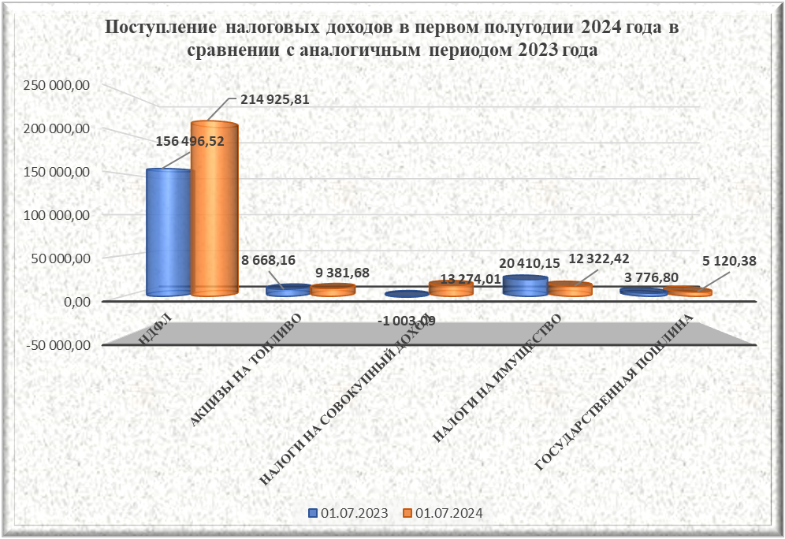

Поступление НДФЛ за первое полугодие 2024 года составило 55,11% от утвержденных плановых назначений (2023 год - 41,29%). Учитывая равномерность поступления налога на доходы физических лиц, а также выплату заработной платы в декабре за январь очередного финансового года, в связи с чем в декабре поступает двойной объем среднемесячного поступления от данного источника доходов, исходя из фактического поступления по итогам исполнения первого полугодия, планируемый объем поступлений данного налога в бюджете занижен ориентировочно на 40.0 млн. рублей, и может рассматриваться как резерв дополнительных поступлений доходов в бюджет городского округа Большой Камень в 2024 году
Практически все налоговые поступления по итогам исполнения первого полугодия демонстрируют положительные значения (более 50%), за исключением имущественных налогов, срок платежа по которым еще не наступил. Источниками дополнительных поступлений доходов в бюджет городского округа Большой Камень в 2024 году можно рассматривать налоги на совокупный доход и поступления от уплаты госпошлины.
Поступления по группе доходов «Неналоговые доходы» исполнены на 56,58% или 68 837,91 тыс. рублей и не вызывают сомнения в исполнении плановых назначений (диаграмма 3).

Диаграмма 3(тыс. рублей)
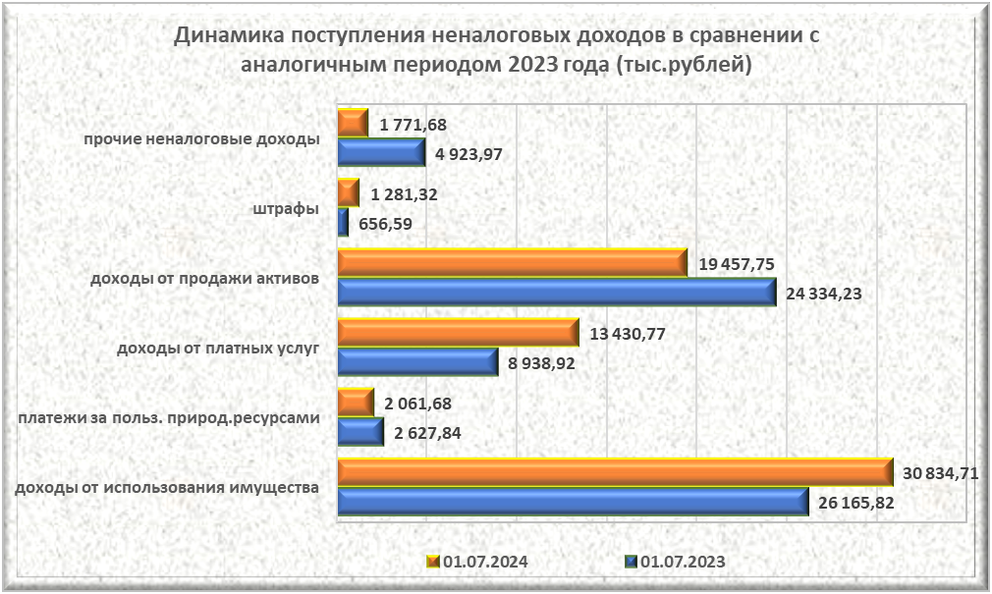
По отношению к прошлому году данные доходы возросли не значительно (1,76%,) что в сумме составило 1 190,55 тыс. рублей. Источником дополнительных доходов при корректировке бюджета можно рассматривать доходы от поступлений штрафных санкций (исполнение 86,63%), доходы от использования природных ресурсов (исполнение 145,19), доходы от использования имущества, находящегося в муниципальной собственности (исполнение 56,37%).

Безвозмездные поступления.

За отчетный период в бюджет городского округа поступили межбюджетные трансферты из бюджета Приморского края в общем объеме 1 051 882,52 тыс. рублей или 41,68 % от утвержденных годовых назначений. По отношению к первому полугодию 2023 года объем поступивших безвозмездных поступлений возрос на 236 837,84 тыс. рублей или на 29,06%. Структура безвозмездных поступления из других бюджетов бюджетной системы Российской Федерации почти не изменилась. По прежнему, основную долю среди поступлений данной группы в первом полугодии составляют дотации и субвенции бюджету городского округа.
Более чем в 3 раза по отношению к прошлому году возрос объем поступлений в бюджет средств субсидий, что связано с реализацией на территории мероприятий Плана комплексного социально- экономического развития городского округа Большой Камень.
Поступление безвозмездных поступлений в сравнении с аналогичным периодом прошлого года представлено в диаграмме 4.
Диаграмма 4 (тыс. рублей)
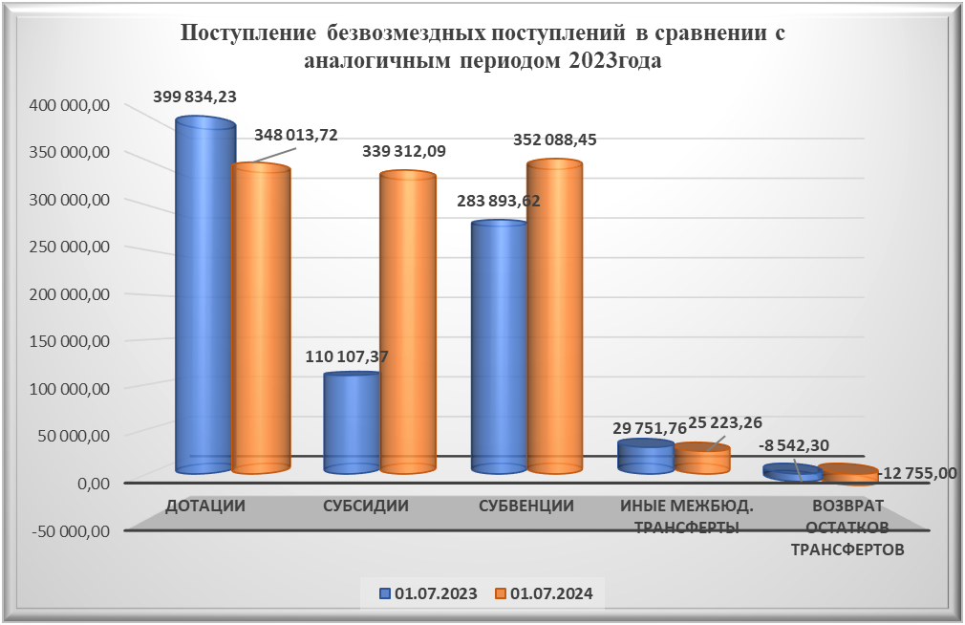
Наибольший удельный вес доходов в общем объеме поступивших доходов бюджета городского округа Большой Камень обеспечивают четыре главных администратора поступлений (Управление финансов администрации городского округа Большой Камень – 25,30%; Управление Федеральной налоговой службы по Приморскому краю-18,53%; Администрация городского округа Большой Камень-19,80%; Управление образования администрации городского округа Большой Камень-25,62%).

Исполнение бюджета городского округа по расходам
Исполнение бюджета городского округа по расходам за первое полугодие 2024 года при плановых назначениях, утвержденных сводной бюджетной росписью в объеме 3 232 483,11 тыс. рублей составило 1 179 528,71 тыс. рублей или 36,49% от годовых бюджетных назначений (в 2023 году - 36,26%).
По отношению к аналогичному периоду прошлого года уровень исполнения бюджета по расходам возрос в натуральных показателях на 313 676,88 тыс. рублей и в процентном отношении на 0,23% к прошлому году, что свидетельствует об укреплении финансовой дисциплины. Вместе с тем, на протяжении ряда лет по итогам исполнения первого полугодия наблюдается низкое исполнение расходной части бюджета. Средний уровень исполнения расходов за полугодие с 2019 по 2024 годы составляет только 35,74%, что значительно ниже планируемого среднего уровня исполнения (50%). Существуют реальные риски неосвоения в полном объеме утвержденных средств бюджета городского округа.
Информация об исполнении бюджета за полугодие в сравнении с прошлыми периодами представлена в диаграмме 5.
Диаграмма 5 (тыс. рублей)

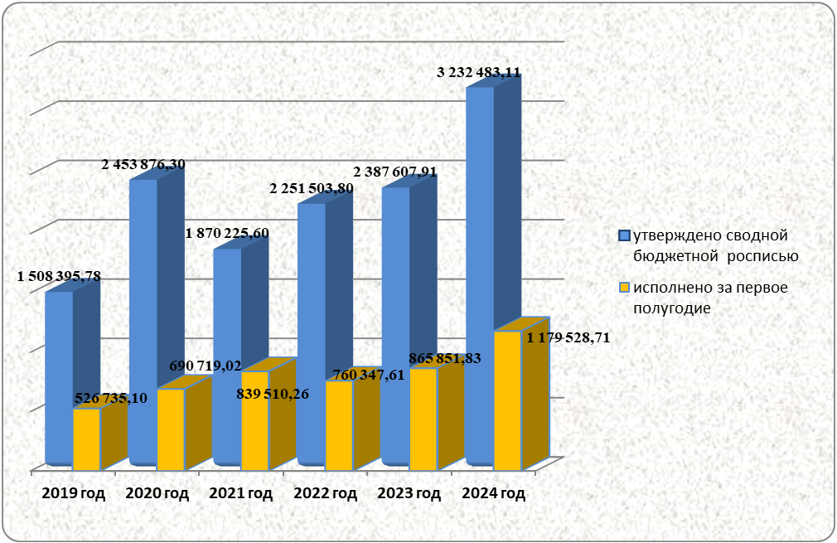
Наименьшее исполнение бюджета за первое полугодие 2024 года отмечается по трем разделам бюджетной классификации «Национальная экономика», «Физическая культура и спорт», «Социальная политика».
Сведения об исполнении бюджетных назначений по разделам бюджетной классификации расходов бюджетов бюджетной системы Российской Федерации в первом полугодии 2024 года представлены в таблице 3.
Таблица 3 (тыс. рублей)
№п/п | Наименование раздела бюджетной классификации | Справочно: исполнение на 01.07.2023 | 2024 год |  |  | % исполнения к периоду прошлого года
№п/п | Наименование раздела бюджетной классификации | Справочно: исполнение на 01.07.2023 | утверждено сводной бюджетной росписью на 01.07.2024 | исполнение на 01.07.2024 | % исполнения текущего года | % исполнения к периоду прошлого года
1 | 2 | 3 | 4 | 5 | 6=5/4 | 7=5/3
1 | Общегосударственные расходы | 73 099,39 | 194 574,06 | 90 064,14 | 46,29 | 123,21
2 | национальная оборона | 26,35 | 7 140,14 | 5 997,27 | 83,99 | 0,00
3 | Национальная безопасность и правоохранительная деятельность | 11 490,90 | 24 274,53 | 14 010,33 | 57,72 | 121,93
4 | Национальная экономика | 96 074,44 | 370 438,10 | 53 743,11 | 14,51 | 55,94
5 | Жилищно коммунальное хозяйство | 63 960,86 | 336 925,50 | 118 269,04 | 35,10 | 184,91
6 | Образование | 434 026,57 | 1 220 119,68 | 577 606,52 | 47,34 | 133,08
7 | Культура и кинекматография | 106 630,66 | 494 313,31 | 205 491,81 | 41,57 | 192,71
8 | Социальная политика | 35 997,61 | 105 175,32 | 28 768,16 | 27,35 | 79,92
9 | Физическая культура и спорт | 42 108,82 | 477 105,28 | 83 870,88 | 17,58 | 199,18
10 | Средства массовой информации | 2 384,96 | 2 324,75 | 1 662,38 | 71,51 | 69,70
11 | Обслуживание муниципального долга | 51,27 | 92,44 | 45,07 | 48,76 | 0,00
 | ИТОГО расходов | 865 851,83 | 3 232 483,11 | 1 179 528,71 | 36,49 | 136,23
Низкое исполнение бюджета по направлению «Капитальные вложения в объекты муниципальной собственности» наблюдается ежегодно. В текущем году, по итогам исполнения первого полугодия при плановых назначениях по данному направлению в объеме 917 722,88 тыс. рублей средства бюджета исполнены только на 15,39%, что в сумме составило 141 276,79 тыс. рублей.
Из 11 инвестиционных проектов, на реализацию которых утверждены бюджетные ассигнования, по шести объектам кассовое исполнение в первом полугодии составляет 0,0%:
♦ Проектирование, строительство автомобильной дороги от "Объездной" до Приморского Комсомола (через Шестой микрорайон);
♦ Реконструкция автомобильной дороги местного значения от с. Петровка до территории Приморского металлургического завода (проектирование);
♦ Реконструкция автомобильной дороги от ул. Маслакова вдоль Судостроительного комплекса "Звезда" до территории Приморского металлургического завода
♦ Строительство физкультурно-оздоровительного комплекса с бассейном;
♦ Строительство сетей ливневой канализации;
♦ Реконструкция очистных сооружений водоснабжения.
Освоение средств, утвержденных в бюджете на инвестиции в разрезе объектов капитального строительства (реконструкции) представлено в диаграмме 6.
Диаграмма 6 (тыс. рублей)
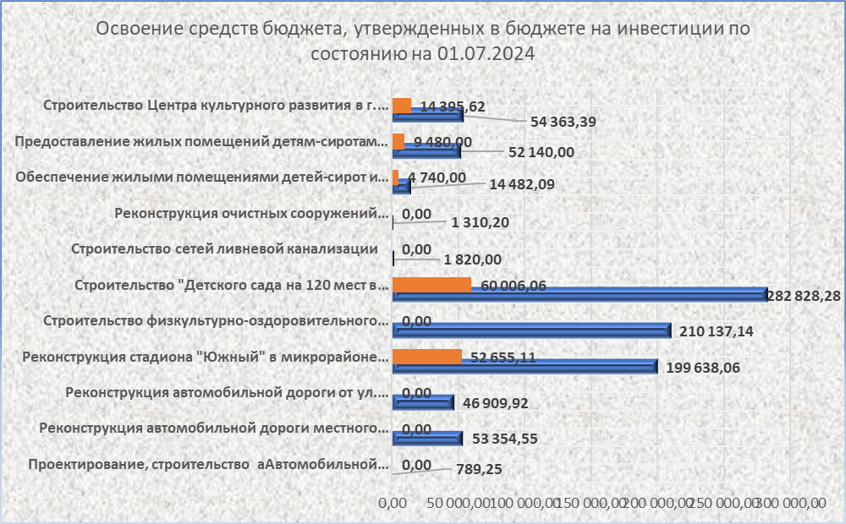

Кроме низкого освоения средств, предусмотренных в бюджете на капитальные вложения в объекты муниципальной собственности, по итогам исполнения за первое полугодие наблюдается так же очень низкое исполнение по расходам, утвержденным на закупку товаров, работ и услуг для обеспечения муниципальных нужд (26,15%). Расходы на выплату заработной платы служащих органов местного самоуправления и работникам казенных учреждений, а также предоставление субсидий бюджетным, автономным учреждениям, в составе которых основную долю так же составляют расходы на оплату труда работников, исполнены на 51,41%.
Информация об освоении средств бюджета по видам расходов представлена в таблице 4.
Таблица 4 (тыс. рублей)
№ п/п | Наименование направления расходов | вид расходов | Справочно : 1 полугодие 2023 года | Утверждено по состоянию на 01.07.2024 | Исполнено по состоянию на 01.07.2024 | % исполнения
1 | Расходы на выплаты персоналу в целях обеспечения выполнения функций муниципальными органами, казенными учреждениями | 100 | 120 107,07 | 280 183,15 | 151 110,85 | 53,93
2 | Закупка товаров, работ и услуг для обеспечения муниципальных нужд | 200 | 132 299,37 | 585 666,81 | 153 145,17 | 26,15
3 | Социальное обеспечение и иные выплаты населению | 300 | 12 232,54 | 33 188,97 | 11 711,39 | 35,29
4 | Капитальные вложения в объекты муниципальной собственности | 400 | 62 880,74 | 917 772,88 | 141 276,79 | 15,39
5 | Предоставление субсидий бюджетным, автономным учреждениям и иным некоммерческим организациям | 600 | 533 767,27 | 1 393 165,79 | 709 205,00 | 50,91
6 | Обслуживание муниципального долга | 700 | 51,27 | 92,44 | 45,07 | 48,76
7 | Иные бюджетные ассигнования | 800 | 4 513,57 | 22 413,07 | 13 034,44 | 58,16
 | ИТОГО |  | 865 851,83 | 3 232 483,11 | 1 179 528,71 | 36,49
Исполнение расходной части бюджета в разрезе муниципальных программ за первое полугодие составило всего 36,49% от утвержденных годовых назначений (2023 год – 35,96%). Информация о структуре и объемах освоенных средств в разрезе муниципальных программ представлена в диаграмме 7.
Диаграмма 7 (тыс. рублей)
Из 13 муниципальных программ, на реализацию которых утверждены бюджетные ассигнования, наименьшее исполнение (менее 40%) сложилось по семи программам. Информация представлена в таблице 5
Таблица 5 (тыс. рублей)
№п/п | Наименование муниципальной программы | Справочно: 1полугодие 2024 года | 2024 год
№п/п | Наименование муниципальной программы | Справочно: 1полугодие 2024 года | Утверждено сводной бюджетной росписью на 01.07.2024 | Исполнено по состоянию на 01.07.2024 | % исполнения
1 | 2 | 3 | 4 | 5 | 6=5/4
1 | "Экономическое развитие городского округа Большой Камень" на 2020-2027 годы | 248,18 | 235,00 | 0,00 | 0,00
2 | "Обеспечение доступным жильем и качественными услугами жилищно-коммунального хозяйства населения городского округа Большой Камень" на 2020-2027 годы | 28 501,31 | 86 617,12 | 18 054,42 | 20,84
3 | "Ээнергоэффективность и развитие газоснабжения в городском округе Большой Камень на 2020 -2027 годы" | 2 113,64 | 1 323,88 | 0,00 | 0,00
4 | "Доступная среда на период 2020-2027 годы" |  | 6 640,00 | 6 640,00 | 100,00
5 | "Развитие образования в городском округе Большой Камень на 2020-2027 годы" | 414 705,53 | 1 182 534,16 | 553 846,75 | 46,84
6 | "Развитие культуры городского округа Большой Камень" на 2020-2027 годы | 117 617,47 | 517 149,16 | 216 939,16 | 41,95
7 | "Развитие физической культуры и спорта в городском округе Большой Камень" на 2020-2027 годы | 53 809,59 | 493 794,09 | 93 420,18 | 18,92
8 | "Патриотическое воспитание граждан, развитие институтов гражданского общества на территории городского округа Большой Камень" на 2020-2027 годы | 1 658,75 | 1 799,18 | 1 799,18 | 100,00
9 | "Защита населения и территории от чрезвычайных ситуаций" на 2020-2027 годы | 12 507,25 | 23 608,55 | 13 544,73 | 57,37
10 | «Территориальное развитие городского округа Большой Камень» на 2018-2026 годы | 6 723,75 | 10 850,00 | 178,34 | 1,64
11 | «Дороги городского округа Большой Камень» на 2020 -2030 годы | 83 643,48 | 341 932,78 | 41 117,94 | 12,03
12 | "Совершенствование муниципального управления" на 2020-2026 годы | 24 300,09 | 62 856,19 | 26 787,08 | 42,62
13 | «Формирование современной городской среды на территории городского округа Большой Камень» на 2018-2030 годы | 38 311,45 | 265 495,27 | 83 406,46 | 31,42
Всего расходов в разрезе программ |  | 784 140,49 | 2 994 835,38 | 1 055 734,24 | 35,25
Непрограммные расходы бюджета |  | 81 711,34 | 237 647,73 | 123 794,47 | 52,09
ИТОГО расходы бюджета |  | 865 851,83 | 3 232 483,11 | 1 179 528,71 | 36,49

Объем муниципального долга по состоянию на 01.07.2024 уменьшился по отношению к показателю на 01.01.2024 на 6,8% или на 6 000,00 тыс. рублей и составил 88 000,00 тыс. рублей .
Диаграмма 8 (тыс. рублей)
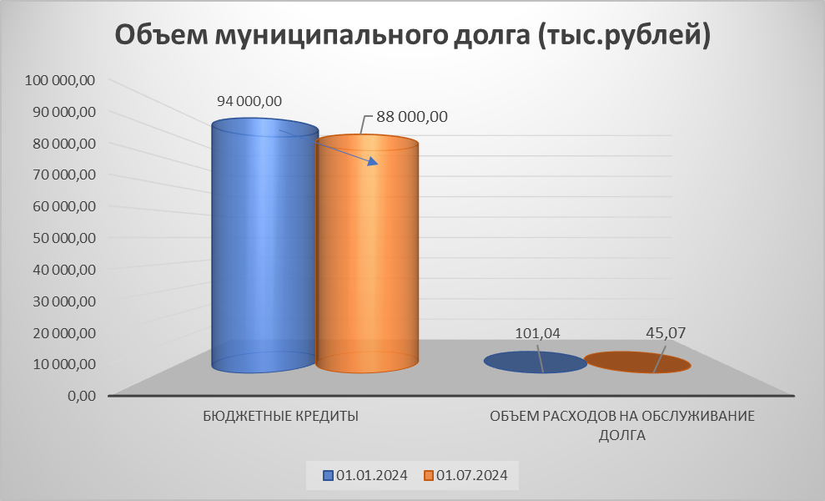

Муниципальный долг составляет 14,43% от объема запланированных налоговых и неналоговых доходов бюджета. Объем расходов на обслуживание муниципального долга в 2024 году по состоянию на 01.07.2024 составил 45,07тыс. рублей.
Непрограммные расходы бюджета, которые включают в себя расходы на обеспечение деятельности органов местного самоуправления, на исполнение вопросов местного значения, на исполнение переданных государственных полномочий, обслуживание муниципального долга, формирование резервного фонда администрации и которые традиционно ежегодно исполняются равномерно, за первое полугодие 2024 года исполнены на 52,09% (в 2023 году - 39,48%).
Удельный вес кассовых расходов по непрограммным направлениям в общем объеме исполненных расходов бюджета составил 10,49 % в (2023 году – 9,43 % %).

Максимальная доля расходов на содержание органов местного самоуправлении на 2024 год установлена постановлением Правительства Приморского края от 26.12.2023 № 945-пп в размере 28,10% от объема налоговых и неналоговых доходов и дотаций на выравнивание бюджетной обеспеченности, что в сумме составляет 171 284,47 тыс. рублей.

Фактически, в бюджете городского округа Большой Камень по состоянию на 01.07.2024 расходы на содержание органов местного самоуправления на 2024 год запланированы в сумме 126 113,38 тыс. рублей или 20,68 от объема налоговых и неналоговых доходов и дотаций на выравнивание бюджетной обеспеченности, т.е. в пределах норматива, установленного для городского округа Большой Камень постановлением правительства № 945-пп.
По итогам исполнения первого полугодия 2024 года указанные расходы составили 65 332,52 тыс. рублей или 20,17% от объема фактически поступивших налоговых и неналоговых доходов и дотаций на выравнивание бюджетной обеспеченности, что так же не превышает установленный норматив.

Выводы и предложения:
1. Отчет об исполнении бюджета городского округа Большой Камень за первое полугодие 2024 года, в соответствии со статьей 264.2 Бюджетного кодекса Российской Федерации и статьей 34 Положения о бюджетном устройстве и бюджетном процессе в городском округе Большой Камень, утвержден постановлением администрации городского округа Большой Камень от 17.07.2024 «№ 2154 и отражает кассовое исполнение доходов, расходов и источников финансирования дефицита бюджета городского округа за период с 1 января 2024 года по 30 июня 2024 года включительно.
2. Согласно данным отчета об исполнении бюджета городского округа по состоянию на 01.07.2024 (ф. 0503117) бюджет городского округа Большой Камень за первое полугодие 2024 года по отношению к утвержденным бюджетным назначениям на 2024 год исполнен по доходам в сумме 1 375 744,73 тыс. рублей или 43,91% и 1 179 528,71 тыс. рублей или 36,49% по расходам. Бюджет городского округа исполнен с профицитом в размере 196 216,01 тыс. рублей.
3. Объем муниципального долга по состоянию на 01.07.2024 уменьшился по отношению к показателю на 01.01.2024 на 6,8% или на 6 000,00 тыс. рублей и составил 88 000,00 тыс. рублей . Муниципальный долг составляет 14,43% от объема запланированных налоговых и неналоговых доходов бюджета. Объем расходов на обслуживание муниципального долга в 2024 году по состоянию на 01.07.2024 составил 45,07тыс. рублей

4. По итогам исполнения первого полугодия 2024 года расходы на содержание органов местного самоуправления составили 65 332,52 тыс. рублей или 20,17% от объема налоговых и неналоговых доходов и дотаций на выравнивание бюджетной обеспеченности, что не превышает норматив, установленный для городского округа Большой Камень на 2024 год постановлением Правительства Приморского края от 26.12.2023 № 945-пп в (28,10%).
5. Исполнение бюджета городского округа Большой Камень по налоговым и неналоговым доходам за первое полугодие 2024 года демонстрирует значительный рост поступлений к аналогичному периоду прошлого года, и составляет 126,51%. В абсолютном выражении к соответствующему периоду 2023 года поступления возросли на 67 866,30 тыс. рублей, из них налоговые доходы возросли на 66 675,75 тыс. рублей и на 1 190,55 тыс. рублей возросли неналоговые доходы.
Структура доходов бюджета городского округа Большой Камень в первом полугодии по отношению к аналогичному периоду прошлого года не изменилась. Удельный вес собственных доходов в общем объеме доходов бюджета составил 23,54%, что незначительно ниже уровня аналогичного периода прошлого года (24%) на 0,06% Доля безвозмездных поступлений выросла на 0,46% и составила 76,46% против 76% аналогичного периода прошлого года.
6. Исполнение бюджета городского округа по расходам за первое полугодие 2024 года при плановых назначениях, утвержденных сводной бюджетной росписью в объеме 3 232 483,11 тыс. рублей составило 1 179 528,71 тыс. рублей или 36,49% от годовых бюджетных назначений (в 2023 году - 36,26%).
По отношению к аналогичному периоду прошлого года уровень исполнения бюджета по расходам возрос в натуральных показателях на 313 676,88 тыс. рублей и в процентном отношении на 0,23% к прошлому году, что свидетельствует об укреплении финансовой дисциплины. Вместе с тем, на протяжении ряда лет по итогам исполнения первого полугодия наблюдается низкое исполнение расходной части бюджета. Средний уровень исполнения расходов за полугодие с 2019 по 2024 годы составляет только 35,74%, что значительно ниже планируемого среднего уровня исполнения (50%). Существуют реальные риски неосвоения в полном объеме утвержденных средств бюджета городского округа.
7. Исполнение расходной части бюджета в разрезе муниципальных программ за первое полугодие составило всего 36,49% от утвержденных годовых назначений (2023 год – 35,96%). Из 13 муниципальных программ, на реализацию которых утверждены бюджетные ассигнования, наименьшее исполнение (менее 40%) сложилось по пяти программам:
"Территориальное развитие городского округа Большой Камень на 2018-2026 годы"-1,64%;
«Дороги городского округа Большой Камень» на 2020-2030 годы -12,03%;
«Развитие физической культуры и спорта в городском округе Большой Камень" на 2020-2027 годы» -18,92%;
"Обеспечение доступным жильем и качественными услугами жилищно-коммунального хозяйства населения городского округа Большой Камень" на 2020-2027 годы- 20,84%;
«Формирование современной городской среды на территории городского округа Большой Камень» на 2018-2030 годы -31,42%.
8. В разрезе видов расходов наименьшее исполнение бюджета традиционно наблюдается по направлению «Капитальные вложения в объекты муниципальной собственности», которые при плановых назначениях в объеме 917 722,88 тыс. рублей исполнены только на 15,39%, что в сумме составило 141 276,79 тыс. рублей. Из 11 инвестиционных проектов, на реализацию которых утверждены бюджетные ассигнования, по шести объектам кассовое исполнение в первом полугодии составляет 0,0%:
♦ Проектирование, строительство автомобильной дороги от "Объездной" до Приморского Комсомола (через Шестой микрорайон);
♦ Реконструкция автомобильной дороги местного значения от с. Петровка до территории Приморского металлургического завода (проектирование);
♦ Реконструкция автомобильной дороги от ул. Маслакова вдоль Судостроительного комплекса "Звезда" до территории Приморского металлургического завода
♦ Строительство физкультурно-оздоровительного комплекса с бассейном;
♦ Строительство сетей ливневой канализации;
♦ Реконструкция очистных сооружений водоснабжения.
9. Расходы на выплату заработной платы органам местного самоуправления и работникам казенных учреждений, а также предоставление субсидий бюджетным, автономным учреждениям, где основную долю так же составляют расходы на оплату труда работников, исполнены за первое полугодие на 52,42%, что свидетельствует о недостаточности утвержденных годовых бюджетных назначений по данным направлениям.
10. В отчетном периоде расходы бюджета городского округа осуществлялись в соответствии со структурой и по направлениям, предусмотренным в решении Думы городского округа Большой Камень от 15.12.2022 № 35 «О бюджете городского округа Большой Камень на 2023 год и на плановый период 2024 и 2025 годов».
11. Источником дополнительных доходов, исходя из фактических поступлений в первом полугодии, при корректировке бюджета можно рассматривать поступления от налога на доходы физических лиц (исполнение 55,11%), налогов на совокупный доход (исполнение 80,52%), поступления от уплаты госпошлины (исполнение 79,57%), доходы от поступлений штрафных санкций (исполнение 86,63%), доходы от использования природных ресурсов (исполнение 145,19), доходы от использования имущества, находящегося в муниципальной собственности (исполнение 56,37%).
Для повышения оценки качества исполнения бюджета городского округа, главным распорядителям средств бюджета необходимо усилить работу по обеспечению равномерного исполнения расходных обязательств за счет средств местного бюджета. В целях достижения запланированных результатов и показателей принять меры к повышению уровня исполнения программных расходов, в том числе инвестиционного характера.
Председатель Н.Г. Апрускина

